**Формы работы с детьми по формированию у дошкольников навыков безопасного поведения на дорогах, изучения ПДД**

**( из опыта работы воспитателя МКДОУ «Мекегинский детский сад «Ласточка» Газимагомедовой П.Н)**

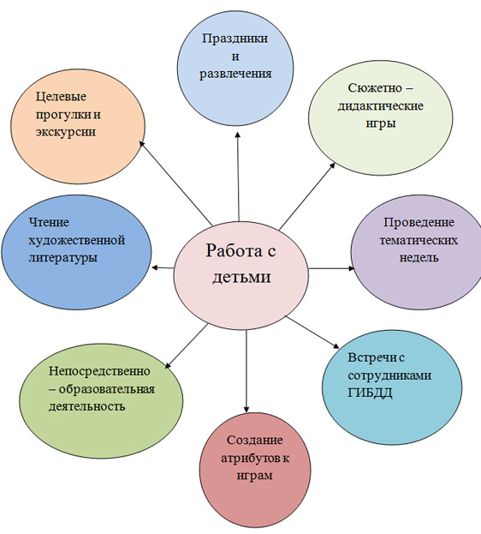

**Формы сотрудничества с родителями по вопросам формированияу дошкольников навыков безопасного поведения на дорогах, изучения ПДД**

**(из опыта работы воспитателя МКДОУ «Мекегинский детский сад «Ласточка» Газимагомедовой П.Н)**

